Лучший агент марта - Воронкова Алена Сергеевна.
Работала одновременно на двух проектах, один их которых Хоум Кредит.
Проверила 50 отделений банка и сделала более 200 фотографий, не поверите, но все это за неделю.
Мы провели интервью с Аленой.
Mytask: Алена, расскажи пожалуйста, чем ты сейчас занимаешься?
Алена: В данный момент жизни я нахожусь в отпуске по уходу за ребенком. Любимого сына зовут Федор.
Mytask: Чем ты занималась до отпуска?
Алена: До малыша я работала в центре развития детей МАДОУ ЦРР №449. Очень интересная работа. Все время совершенствуешься, не стоишь на месте.
Mytask: Чем занимаешься в свободное время?
Алена: В свободное время у меня много занятий:) чтение художественной и современной литературы. Поиск новых увлечений для Феди, готовлю вкусную и разнообразную еду для любимого мужа, привожу в порядок наш уютный уголок и в конце своего свободного времени привожу в порядок себя:) Чтобы быть самой красивой и любимой мамой и женой.
Mytask: Поделись впечатлениями о последних заданиях, котрые ты выполняла
Алена: О моих последних заданиях - это фотоотчет в банке "HomeCredit". Это было познавательно, помогает бороться с комплексами, учишься правильно общаться с людьми. Мне очень понравилось, по началу было страшно, а потом я втянулась:)
Mytask: На что планируешь потратить заработанные деньги в Mytask?
Алена: Данные деньги я потратила на сынулю.
Mytask: Есть ли что-то конкретное, на что ты копишь?
Алена: Наверное нет. Все уходит на развитие Феди.
Mytask: Чтобы ты посоветовала другим агентам?
Алена: Будьте авантюристами. Не бойтесь и верьте, все получиться. Всем удачи с заданиями;)


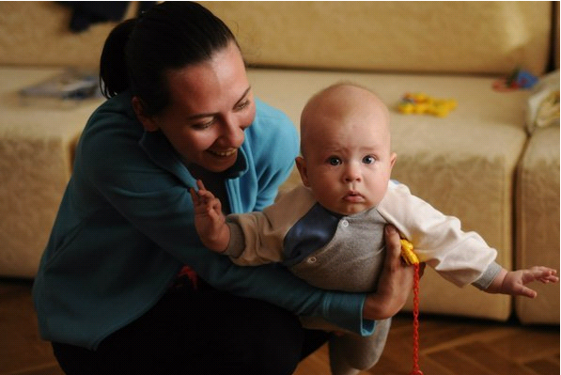
Алена, спасибо за отличную и оперативную работу. Несмотря на маленького сына, ты находишь время для выполнения наших заданий. Нам очень приятно работать с тобой.

